Квитанция для руководителей команд (место проведения ООК «Дуслык»)

Доход от оказания услуг (проживание и питание) | Получатель платежа УФК по Республике Татарстан (ГАОУ РОЦ МОиН РТ)  ИНН 1655048904 КПП 166101001  Счет получателя 03224643920000001146 ЛАВ45708010-РОлимпЦ  кор/счет 40102810445370000079  Банк получателя ОТДЕЛЕНИЕ -НБ РЕСПУБЛИКИ ТАТАРСТАН БАНКА  РОССИИ// УФК по Республике Татарстан г.Казань  БИК 019205400 КБК 70800000000000000131 ОКТМО 92701000
Доход от оказания услуг (проживание и питание) | Ф.И.О. плательщика
Доход от оказания услуг (проживание и питание) | Адрес плательщика
Доход от оказания услуг (проживание и питание) | Назначение платежа  Доход от оказания услуг 131-521 | Сумма | Дата
Доход от оказания услуг (проживание и питание) | Подпись плательщика
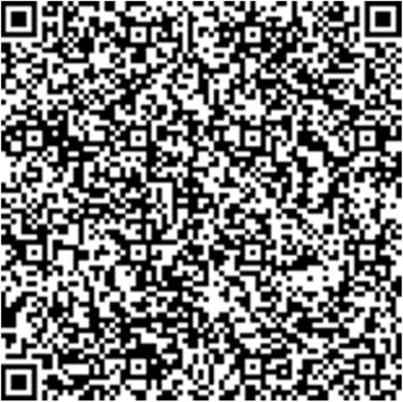  QR-код для оплаты через  Мобильное приложение, через устройство самообслуживания, через кассира | Получатель платежа УФК по Республике Татарстан (ГАОУ РОЦ МОиН РТ)  ИНН 1655048904 КПП 166101001  Счет получателя 03224643920000001146 ЛАВ45708010-РОлимпЦ  кор/счет 40102810445370000079  Банк получателя ОТДЕЛЕНИЕ -НБ РЕСПУБЛИКИ ТАТАРСТАН БАНКА  РОССИИ// УФК по Республике Татарстан г.Казань  БИК 019205400 КБК 70800000000000000131 ОКТМО 92701000
 | Ф.И.О. Плательщика
 | Адрес плательщика
 | Назначение платежа  Доход от оказания услуг 131-521 | Сумма | Дата
 | Подпись плательщика

Квитанция для участников олимпиады (место проведения ООК «Дуслык»)

Участие в мероприятиях | Получатель платежа УФК по Республике Татарстан (ГАОУ РОЦ МОиН РТ)  ИНН 1655048904 КПП 166101001  Счет получателя 03224643920000001146 ЛАВ45708010-РОлимпЦ  кор/счет 40102810445370000079  Банк получателя ОТДЕЛЕНИЕ -НБ РЕСПУБЛИКИ ТАТАРСТАН БАНКА  РОССИИ// УФК по Республике Татарстан г.Казань  БИК 019205400 КБК 70800000000000000131 ОКТМО 92701000
Участие в мероприятиях | Ф.И.О. плательщика
Участие в мероприятиях | Адрес плательщика
Участие в мероприятиях | Назначение платежа  Участие в мероприятиях (взносы детей) 131-521 | Сумма | Дата
Участие в мероприятиях | Подпись плательщика
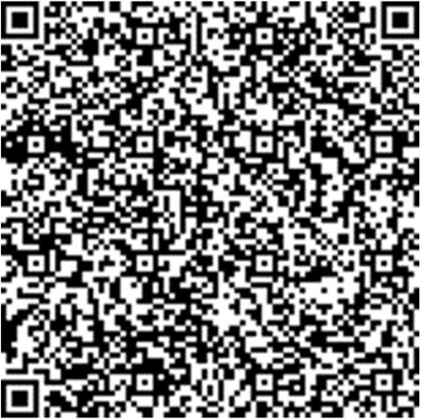  QR-код для через Мобильное приложение, через устройство самообслуживания, через кассира | Получатель платежа УФК по Республике Татарстан (ГАОУ РОЦ МОиН РТ)  ИНН 1655048904 КПП 166101001  Счет получателя 03224643920000001146 ЛАВ45708010-РОлимпЦ  кор/счет 40102810445370000079  Банк получателя ОТДЕЛЕНИЕ -НБ РЕСПУБЛИКИ ТАТАРСТАН БАНКА  РОССИИ// УФК по Республике Татарстан г.Казань  БИК 019205400 КБК 70800000000000000131 ОКТМО 92701000
 | Ф.И.О. Плательщика
 | Адрес плательщика
 | Назначение платежа  Участие в мероприятиях (взносы детей) 131-521 | Сумма | Дата
 | Подпись плательщика

